  DOC-TEC-16070618 |  | TITRE
 |  | Export Quadra
 |  | REDACTION | VALIDATION | OBJET DE LA REVISION
DATE |  | NOM |  | NF525
06/07//2016 |  | Régis FOLNY |  | NF525
21/07/2016 |  | Régis FOLNY |  | Ajout comptes clients

Mise en place du plugin EXPORTQUADRA

Le plugin Exportquadra sert à générer des fichiers textes récupérables par la compta Quadra dans le format ci-dessous:

M7074 CA 020515 BRIOCHES C 4095 EUR
M70133 CA 020515 TRAITEUR C 17964 EUR
M7014 CA 020515 VIENNOISERIE C 63441 EUR
M7072 CA 020515 PATISSERIE KINGERSHEC 8910 EUR
M7071 CA 020515 PAINS C 3284 EUR
M7077 CA 020515 PRESSE C 7904 EUR
M7011 CA 020515 PAINS C 83336 EUR
M70751 CA 020515 BOISSONS C 3186 EUR
M7073 CA 020515 SAISON C 654 EUR
M7014 CA 020515 BRIOCHES C 9770 EUR
M7012 CA 020515 PATISSERIE KINGERSHEC 1991 EUR
M7072 CA 020515 PATISSERIE C 3600 EUR
M44571 CA 020515 TVA 5.500% C 9916 EUR
M445731 CA 020515 TVA 10.000% C 1796 EUR
M5803 CA 020515 CARTE D 34501 EUR
M5806 CA 020515 FRANCS SUISSES D 2300 EUR
M5801 CA 020515 ESPECES D 178579 EUR
M5804 CA 020515 TRESTAU D 3390 EUR
M4191 CA 020515 AVOIR C 1285 EUR
M4191 CA 020515 AVOIR D 955 EUR
UR
Avant d’utiliser le plugin d’export il est indispensable de paramétrer les numéros de comptes compta dans l’application.

Les modes de règlement:
MANAGER/CONFIG/MODE DE REGLEMENTS champ COMPTE
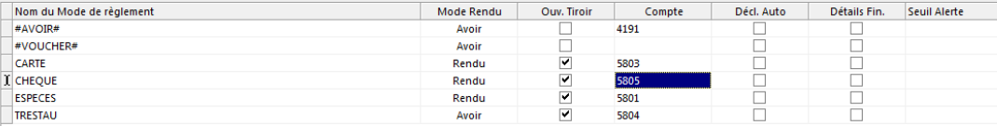

Les tva:
MANAGER/CONFIG/TV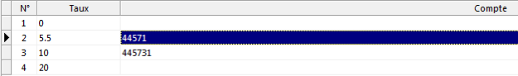
Les articles

FICHE ARTICLE/ champ ADDON

Les comptes clients:
Le numéro du compte client est à saisir dans “Numéro de compte”. Si le numéro n’est pas renseigné tous les mouvements passeront dans le compte 411000
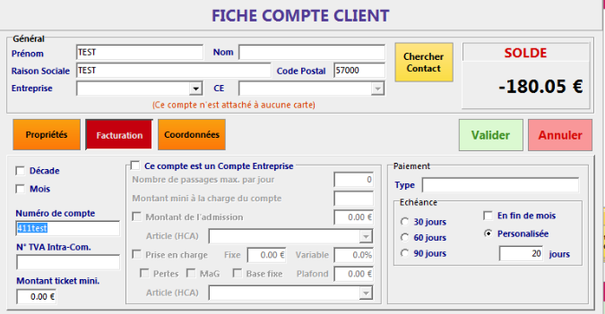

pour lancer l’export Quadra il faute créer un bouton d’export:
PLUGIN EXPORTQUADRA CHOIX_PERIODE. Les fichiers se créent dans le répertoire exports/exporquadra de l’application avec le nom suivant:
Ximport_[nom du magasin]_[date de début]_[date de fin].txt

